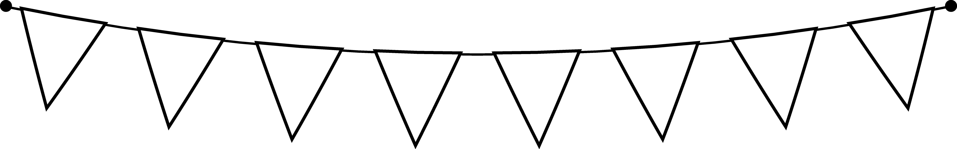

Wiskunde



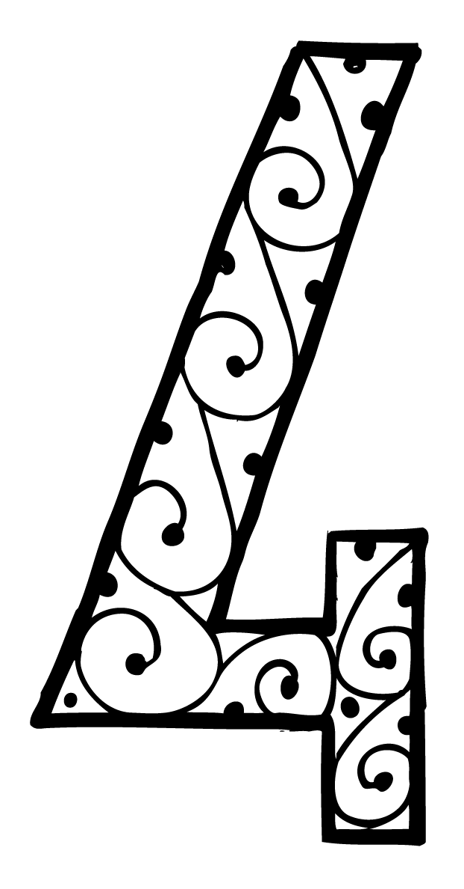


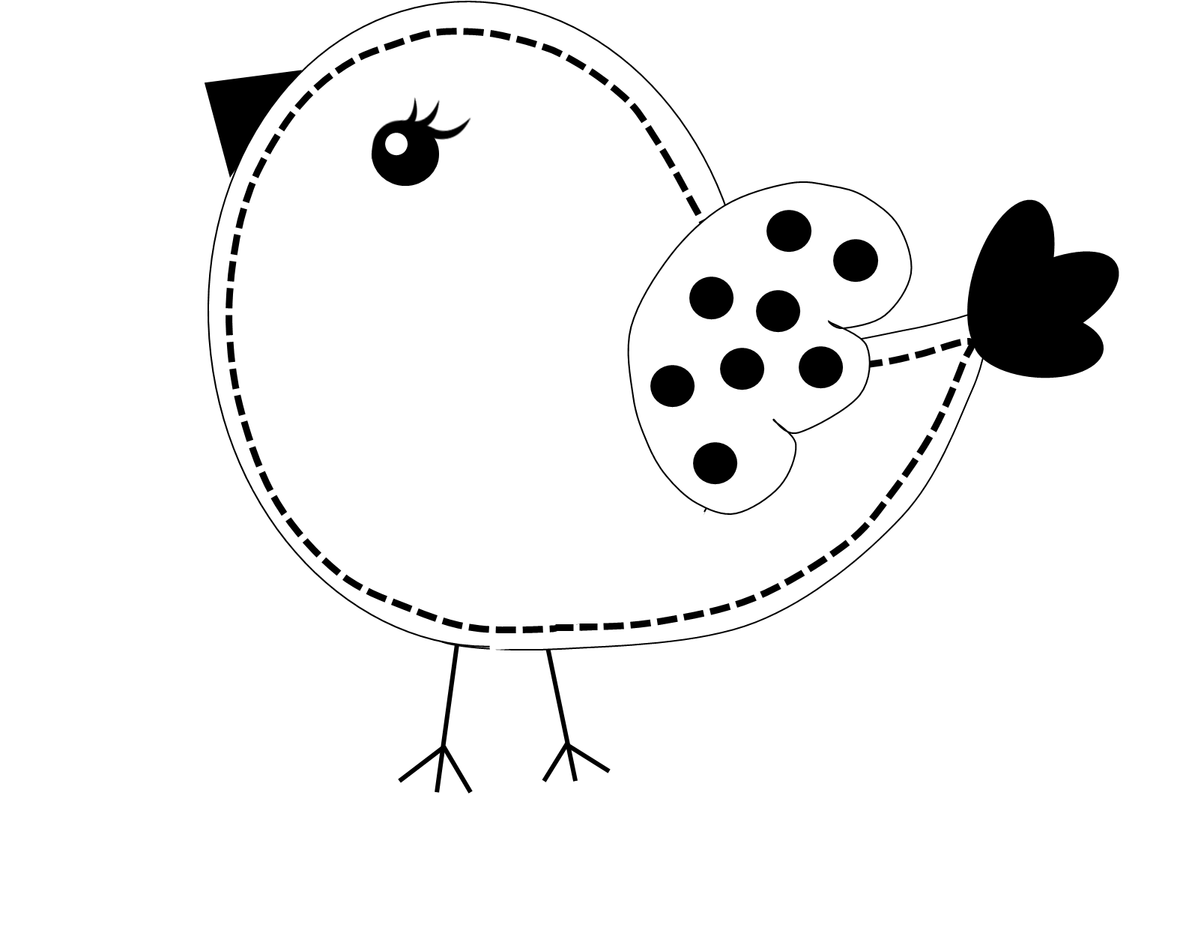
Naam: ________________
Graad: 1.1
Juffrou M. van Aswegen

Afrikaans

Naam: ________________
Graad: 1.1
Juffrou M. van Aswegen
a
b
c
d
e
f
g
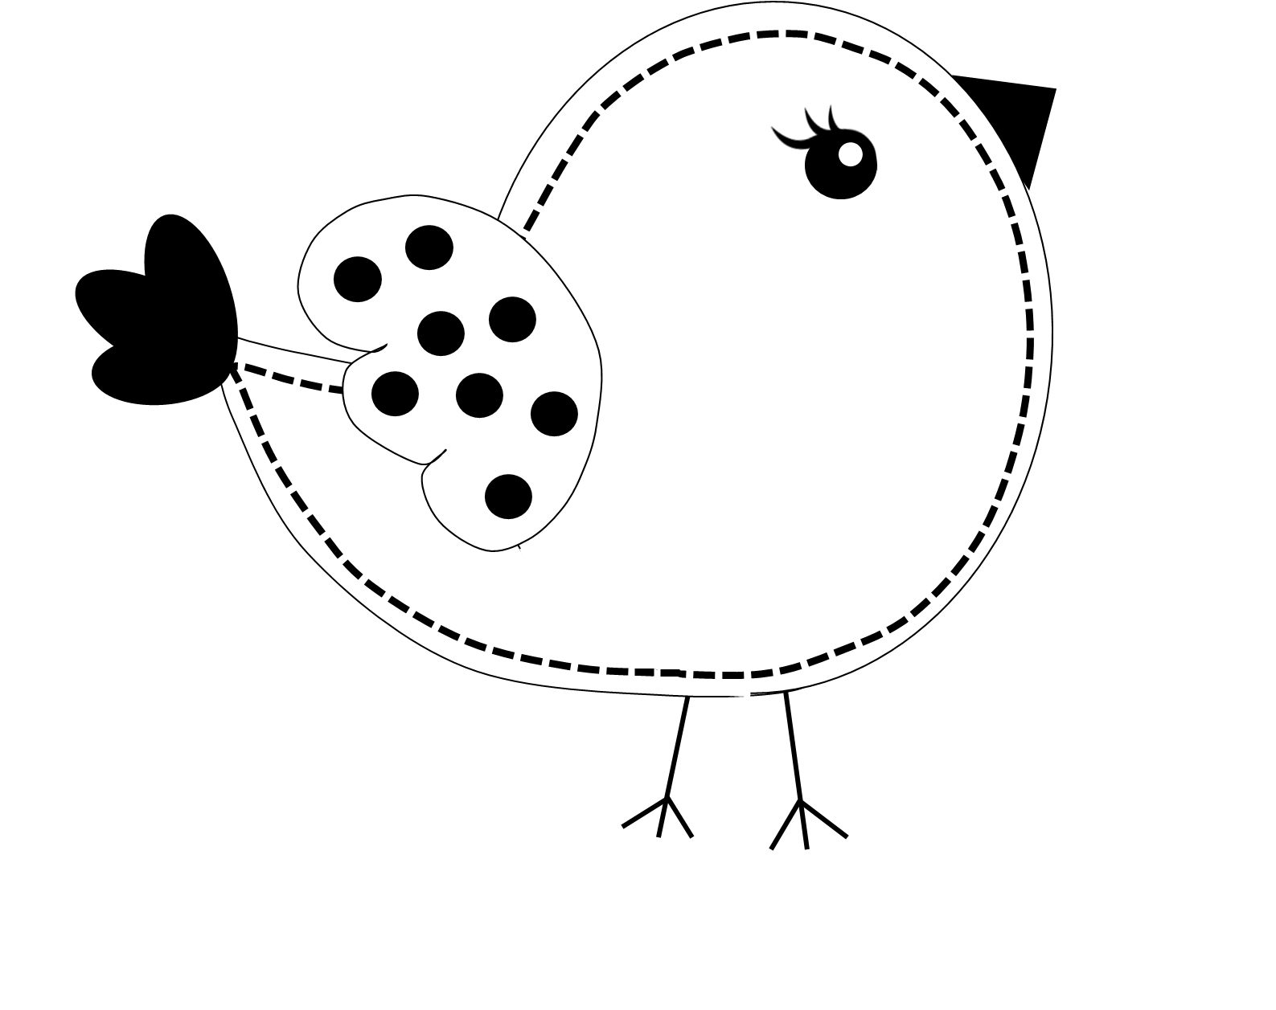


Naam: ________________
Graad: 1.1
Juffrou M. van Aswegen

Lewensvaardigheid



Naam: ________________
Graad: 1.1
Juffrou M. van Aswegen
Engels

